2025年下半年全国英语等级考试成绩公布
整理归属 深圳市招生考试办公室
发布日期 2025-11-11
来源 深圳市招生考试办公室官网
栏目 通知公告
存档日期 2026-10-27
原文链接 https://szeb.sz.gov.cn/szzkw/qt/tzgg/content/post_12486551.html
同文来源 https://szeb.sz.gov.cn/szzkw/zkgg/skxx/content/post_12486546.html

2025年下半年全国英语等级考试成绩已发布，考生即日起可登录中国教育考试网（https://www.neea.edu.cn/）进行成绩查询。
考生如对本人本次考试成绩存在疑问，可在成绩公布后的5个工作日内，向所在考点提出复查申请，逾期申请将不予受理。复查工作结束后，相关结果将由考点通知考生本人。
附件：1.2025年下半年全国英语等级考试（深圳考区）考点联系方式
2.全国英语等级考试成绩复查申请表
深圳市招生考试办公室
2025年11月11日
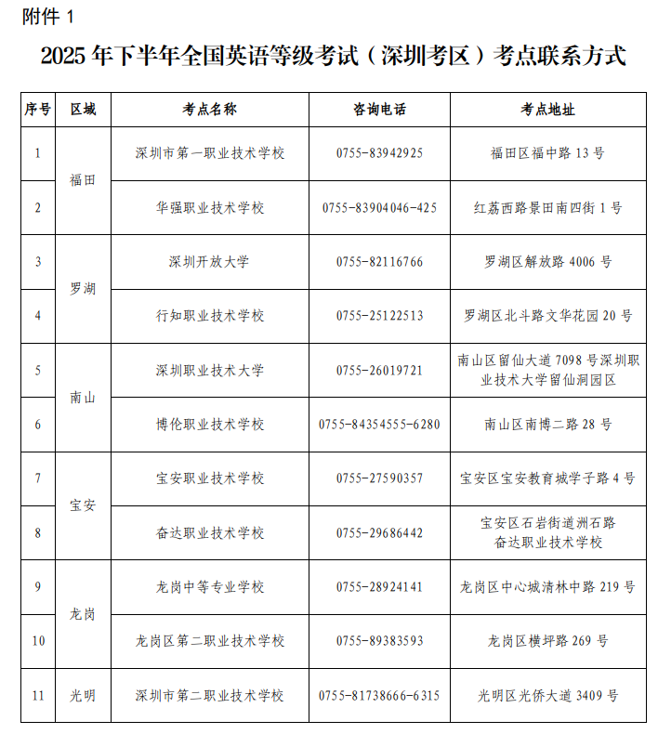
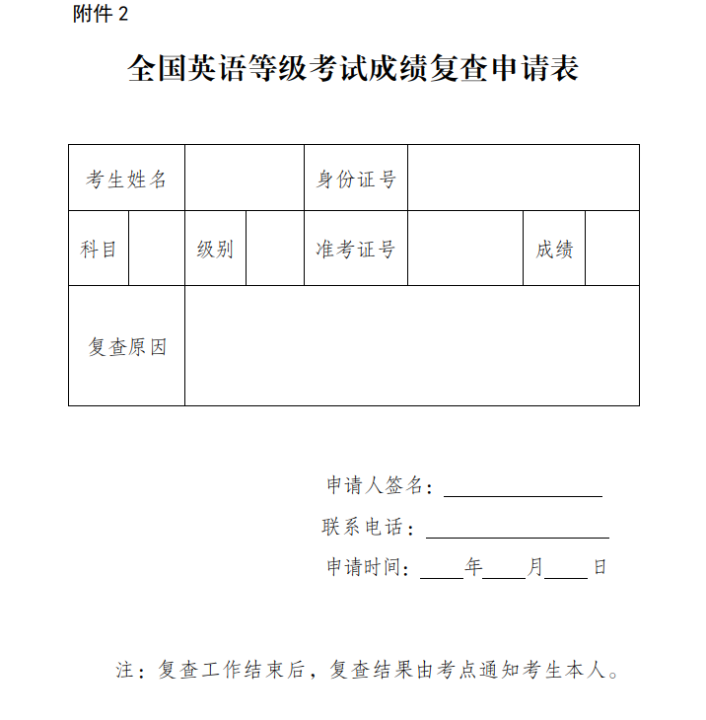
附件1-2.wps

附件及下载链接
附件1-2.wps
https://szeb.sz.gov.cn/attachment/1/1647/1647059/12486551.wps

正文相关链接
附件1-2.wps
https://szeb.sz.gov.cn/attachment/1/1647/1647059/12486546.wps

